管理体系审核记录表
过程与活动、  抽样计划 | 涉及  条款 | 受审核部门：工程部 主管领导/陪同人员：郭平林/饶艳 | 判定
 |  | 审核员：文波、董彩霞、叶连英（实习） 审核时间：2022年3月23-24日
审核条款：
QMS:5.3组织的岗位、职责和权限、6.2质量目标、7.1.3基础设施、7.1.4过程运行环境、8.1运行策划和控制、8.3产品和服务的设计和开发、8.5.1生产和服务提供的控制、8.5.2产品标识和可追朔性、8.5.4产品防护、8.5.6更改控制、7.1.5监视和测量资源、8.6产品和服务的放行、8.7不合格输出的控制
EMS: 5.3组织的岗位、职责和权限、6.2.1环境目标、6.2.2实现环境目标措施的策划、6.1.2环境因素、6.1.4措施的策划、8.1运行策划和控制、8.2应急准备和响应，
OHSMS: 5.3组织的岗位、职责和权限、6.2.1职业健康安全目标、6.2.2实现职业健康安全目标措施的策划、6.1.2危险源的识别与评价、6.1.4措施的策划、8.1运行策划和控制、8.2应急准备和响应
部门及人员的职责和权限 | QEO5.3 | 工程负责人：郭平林，现有4人，介绍说，  工程部主要作用、职责和权限包括:负责基础设施管理控制，负责确定项目方案、部分项目现场安装，产品检验，负责环境因素、危险源辨识和控制，负责生产过程运行的环境和安全控制，应急预案并实施预案的紧急演练，负责产品生产作业活动、过程中环境安全的监视和测量，负责生产进度、现场工作环境和安全生产管理。  工程部上述作用和职责、权限基本得到有效沟通和实施。 | 符合
环境因素/危险源辨识与评价  措施的策划 | EO6.1.2  EO6.1.4 | 提供了《环境因素和危险源识别评价与控制程序》，有效文件。  工程部郭平林述：文件《环境因素和危险源识别评价与控制程序》，对环境因素、危险源的识别、评价结果、控制手段等做出了规定。工程部根据项目的方案确认、进料、安装、检验等过程工作特点对涉及的危险源进行了识别和辨识。  查到《环境因素识别评价表》：已识别工程部办公、项目施工过程的环境因素产生过程包括：施工、组装、能源消耗、用电不当、生产垃圾等过程中粉尘的排放，噪声的排放，废包装物的排放、能源的消耗，、废渣的排放、固废的废弃等，在环境评价过程中考虑到环境影响、三种时态和三种状态等。使用分级评分的方式。基本合理。提供《重要环境因素清单》，其中重要环境因素：固体废物的排放、潜在火灾的发生，评价基本准确。明确控制措施和责任部门，基本合理。  提供《危险源识别一览表》，按照活动、区域进行了识别，其中包括：线路老化、违规吸烟、消防设施失效、人走未断电、电线乱拉乱扯、施工现场临时用电触电、未配置触电保护装置、设备故障、设备操作噪声排放影响听力、人员未佩戴防护用具、物体打击、机械伤害、夏季高温中暑等，评价基本全面。提供《不可接受风险清单》，其中重大危险源：火灾事故的发生、触电、机械伤害等，评价准确；对于识别出不可接受风险，遵守公司制定管理方案，详察看工程部，危险源辨识基本充分、风险等级评价基本合理。  控制措施：一般固废集中收集存放，交由甲方（业主）统一安排处理；选用低噪声设备，隔声减震；设备、电路检修、检查，提高安全意识，做好火灾预防措施；一旦发生按相关应急预案执行； | 符合
目标及方案 | QEO6.2 | 查有公司级管理目标，并按照部门对目标进行分解，有目标管理管理规定，规定了目标的分解及考核的具体方法。  部门主要目标  1、养老服务及时率≥98%  2、养老服务准确率≥95%  3、固体废弃物分类处理100%；  4、潜在火灾发生概率为0；  5、触电事故发生率为0：  6、机械伤害事故为0  2021年11月-2021年2月考核情况，各分解目标已达成。  抽环境安全管理方案，企业建立了对火灾、触电、机械伤害等项管理方案，明确了措施、责任人、时间、资金投入要求，措施在实施中，部分已完成，方案可指导实施，有效。 | 符合
基础设施  监视和测量资源 | Q:7.1.3  Q7.1.5 | 查见公司设备台账，登记了电脑、投影仪、打印机、办公桌椅，冲击钻、手电钻、螺丝刀、钢卷尺、螺丝扳手等设备；  介绍说，这些设备均为手持工具，且价值比较低，一般在使用中由作业人员自行维护，无专门要求保养。交流。  查公司有使用钢卷尺进行尺寸测量，抽查检定/校准证书，公司未能提供，开出不符合项，要求改善。 | 不符合
运行环境 | Q7.1.4 | 现场观察，办公面积约120平方米，分区设置，配置的办公桌符合人机工程要求，干净整洁，照明、通风良好；配置有空调，温度适宜；有少量绿植；  查见配置有灭火器，状态良好；监控摄像头运行正常；  禁止吸烟、无乱拉乱接电线、无超额电器使用；  办公环境安静，无明显噪声和废气；  员工关系和谐，墙面张贴有文化宣传活动的资料，与员工交流时，情绪愉快；。  工作环境均能满足生产合格产品的要求，未发现有不良的环境因素。 | 符合
运行的策划和控制 | Q8.1 | 1、制定了《安装、维修和服务控制程序》，包涵了规范要求的项目改造、维护项目质量管理制度，对项目安装、维护项目质量管理策划、方案、准备、过程控制等要求。  通过与工程部负责人交谈了解到，公司工程部主要负责电梯安装、维护服务的施工方案、电梯安装/调试、维护保养、客户沟通与管理等工作。  2、工程部负责对养老服务（适老化改造）的策划工作，同客户进行沟通，进行方案确认，策划的结果体现在具体项目方案、项目效果图、各过程文件中。主要有：  1）质量目标。  2）改造申请表、需求效果评估表、改造验收表。  3）项目质量管理的依据：《民用建筑设计统一标准》、《无障碍设计规范》、《室内装饰装修选材指南》、《民用建筑修缮工程查勘与设计标准》、《既有住宅建筑功能改造技术规范》、《老年人照料设施建筑设计标准》、《老年人能力评估》、《养老设施建筑设计标准》、《房屋修缮工程技术规程》、《适老化住宅设计规范》、《城市旧居住区综合改造技术标准》、《养老服务智能化系统技术标准》、《建筑地面工程防滑技术规程》、《建筑地面工程施工质量验收规范》  依据验收交付规范、合同、相关标准、用户要求等进行接收。  等等  4）突发事件的应急处置。  5）信息、记录及传递要求。  6）与工程建设相关方的沟通、协调方式。  7）应对风险和机遇的专项措施。  8）质量控制措施、质量问题的报告和处理。  3、认证领域及标准、认证范围：  Q：养老服务（适老化改造）  E：养老服务（适老化改造）所涉及场所的相关环境管理活动  O：养老服务（适老化改造）所涉及场所的相关职业健康安全管理活动  4.为实现产品质量环境安全目标配置了相应人员（策划、改造、检验、销售服务人员等，上岗前经过岗前培训)。  （人员培训见综合部审核工作单）  5、流程：  签订合同——调查并确定方案——购买材料——项目现场改造——项目验收  关键过程为：调查并确定方案，按作业指导要求进行作业  特殊过程：无。  6、工程部编制了相应的作业文件：  项目操作要求、现场管理要求、检验要求控制文件、及安全教育培训制度等；  7、记录：策划有合同、内部审核检查表、首末次会议记录、改造申请表、需求效果评估表、改造验收表等，基本满足产品实现需要。  8、对于非预期变更，及时进行潜在后果评审，并告知相关人员，目前未发生。  经识别企业存在项目施工外包，外包方：江西泽江建设有限公司，经了解公司人员安装仅对于简单安装（打孔+螺丝固定）由公司工程人员负责安装，其他大部分由外包方人员进行项目改造。 | 符合
产品和服务的设计和开发  设计服务提供的控制  设计变更  产品放行 | Q8.3  Q8.5.1  Q8.5.6  Q8.6 | 公司编制有《设计开发控制程序》、《设计作业指导书》、《档案管理制度》等，可以指导并规范员工的实际操作。  组织的设计开发过程，主要按照顾客要求和参考已设计成熟的方案进行养老服务（适老化改造）方案确定，针对客户需求进行调查，制订客户改造方案，出示简单效果图，由客户进行确定后，实施现场改造。  查编制有《设计开发控制程序》，文件对适老化改造服务方案的全过程进行了规范化管理，同时考虑引用生命周期的理念以确保所设计的方案能满足顾客需求或期望和有关法律法规要求。  工艺流程：服务需求 ——场地确认——确认方案——客户确认。  公司提供了养老服务（适老化改造）项目的方案确认资料  一、抽查了养老服务（适老化改造）项目（项目名称：婺源县2021年特殊困难老年人家庭居家适老化改造采购项目）相关方案资料，进行了相关策划、输入、输出、评审、验证和确认活动，按公司流程文件及作业指导要求操作。  1、查有客户改造申请表，对客户需求进行确认。  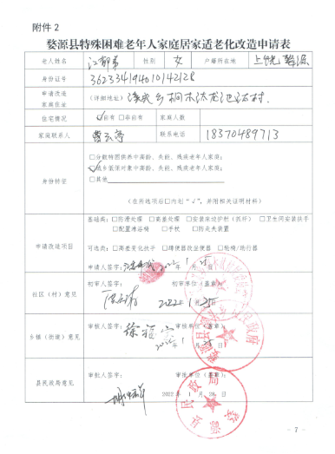  2、公司收到客户需求，同客户沟通，确认方案并制定设计图，出具客户需求评估确认表，由客户进行核实确认。  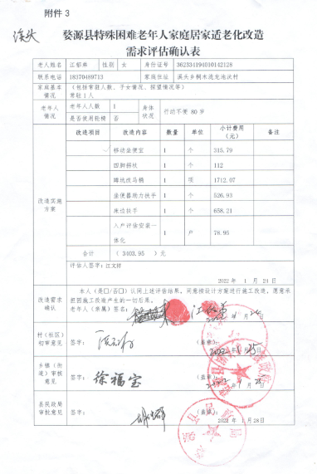  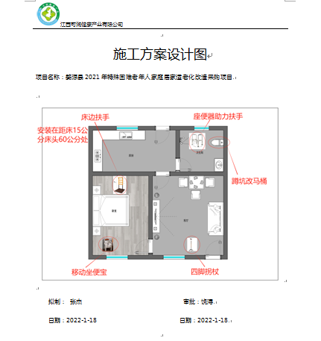  二、抽查了养老服务（适老化改造）项目（项目名称：赣州市南康区困难老年人家庭适老化改造项目）相关方案资料，进行了相关策划、输入、输出、评审、验证和确认活动，按公司流程文件及作业指导要求操作。  1、查有客户改造申请表，对客户需求进行确认。  2、公司收到客户需求，同客户沟通，确认方案并制定设计图，出具客户需求评估确认表，由客户进行核实确认。  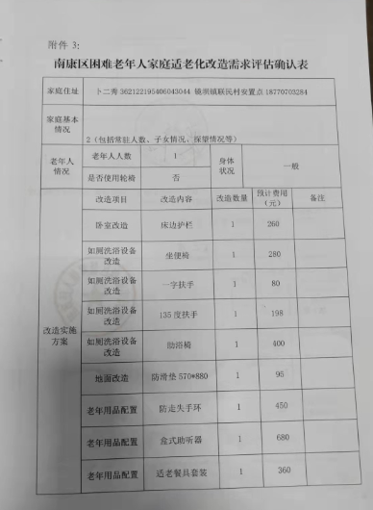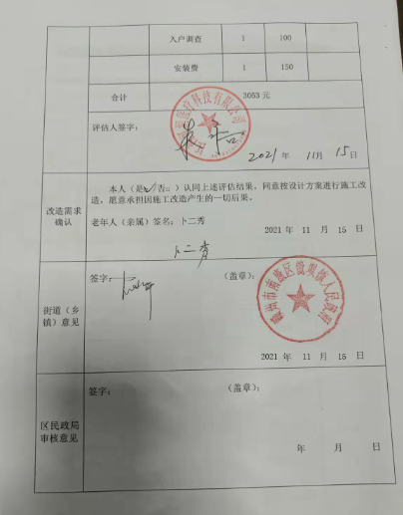  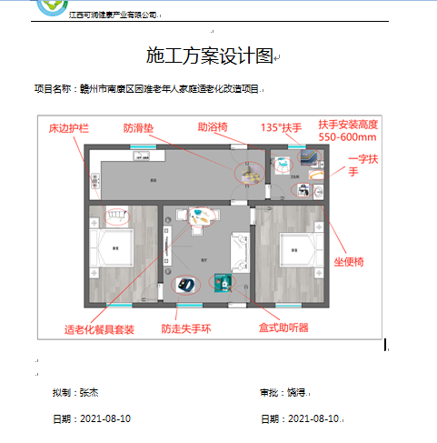  公司工程部负责人回复暂未发生设计更改情况。设计过程中同客户进行沟通，按客户需求进行确认后进行设计，设计过程中存在的问题已及时进行了修正，修正后结果能满足技术要求及客户要求。  产品设计过程中及时进行了数据和图纸备份，验收合格后由同项目档案一同贵方，由公司综合部存档管理。  再查公司其他项目的设计开发资料，基本同上。  组织的设计开发控制基本符合规定的要求。 | 符合
生产和服务提供的控  产品放行 | Q8.5  Q8.6 | 一、认证领域及标准、认证范围：  Q：养老服务（适老化改造）  E：养老服务（适老化改造）所涉及场所的相关环境管理活动  O：养老服务（适老化改造）所涉及场所的相关职业健康安全管理活动  主要执行标准：  《民用建筑设计统一标准》、《无障碍设计规范》、《室内装饰装修选材指南》、《民用建筑修缮工程查勘与设计标准》、《既有住宅建筑功能改造技术规范》、《老年人照料设施建筑设计标准》、《老年人能力评估》、《养老设施建筑设计标准》、《房屋修缮工程技术规程》、《适老化住宅设计规范》、《城市旧居住区综合改造技术标准》、《养老服务智能化系统技术标准》、《建筑地面工程防滑技术规程》、《建筑地面工程施工质量验收规范》等等  依据验收交付规范、合同、相关标准、用户要求等进行接收。  二、进料检验  公司综合部按方案需求，从合格供应商处购买产品，由工程部负责验收并转改造安装现场使用，进料检验按作业指导书要求作业，主要检验项目为：外观、规格型号、合格证、数量等项。  1、抽查赣州市南康区困难老年人家庭适老化改造项目，原料进料检验情况。  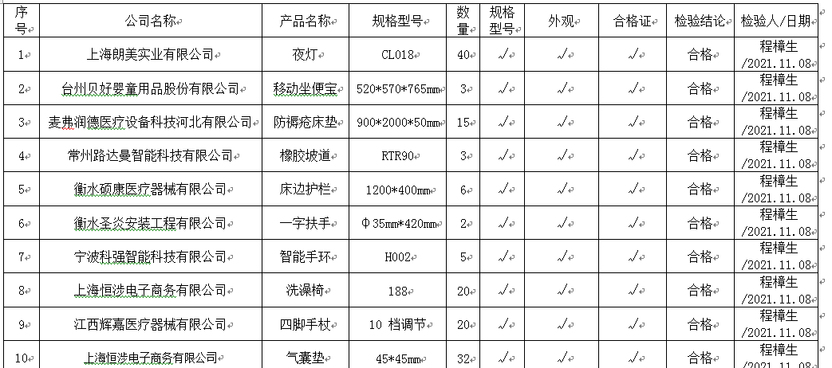  注：检验记录（○不适用；×不合格；√合格）  2、抽查婺源县2021年特殊困难老年人家庭适老化改造项目，原料进料检验情况。  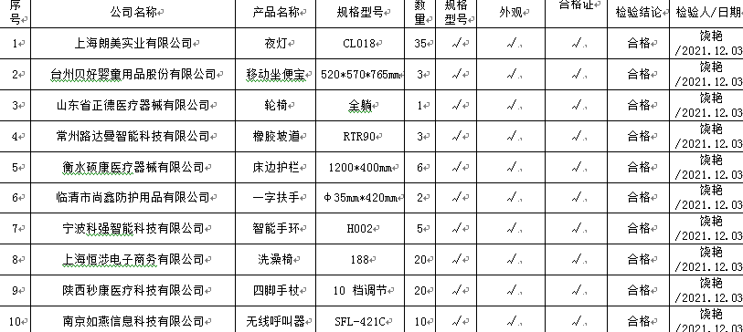  注：检验记录（○不适用；×不合格；√合格）  三、产品改造过程记录及验收记录  1、抽查适老化改造完工项目：《婺源县特殊困难老年人家庭居家适老化改造——客户：况公秀》  适老化改造地址：儒学前社区先儒街6号  A. 查见《适老化改造施工日志》，施工时间2021年12月10日，对施工前安全检查、施工中安全检查、安装进度，安装质量进行检查，项目负责人每日稽核并填写记录，确保适老化改造过程按期完成。  查见12月10日施工日志：  项目安装对坐便椅、一字扶手、折叠淋浴椅、防护垫等进行安装；  检查情况;安装位置符合图纸要求满足验收规范，符合要求  施工前安全措施检查情况：  施工现场安全防护情况： 完好 不完好 □  员工个人安全防护情况： 完好 不完好 □  施工设备安全措施情况： 完好 不完好 □  施工中安全作业情况：  施工中严格按《适老化项目实施规程》施工 是 否 □  施工中防护措施情况： 完好 不完好 □  其他各安装过程记录于施工日志中。  B.验收：查见《适老化改造验收表》，验收日期2022年1月23-27日；验收结论：合格，验收单位：包括公司人员检验验收，客户验收、村社区验收、乡镇街道验收、县民政局验收。  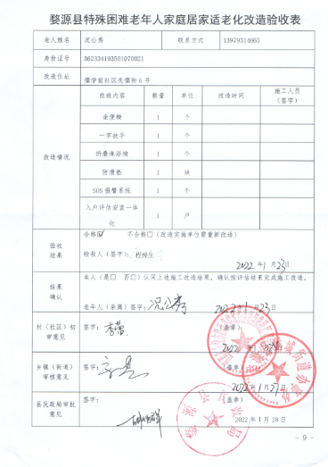  2、抽查适老化改造完工项目：《婺源县特殊困难老年人家庭居家适老化改造——客户：江郁弟》  适老化改造地址：溪头乡桐木泷龙池汰村  A. 查见《适老化改造施工日志》，施工时间2022年1月24日，每日对施工前安全检查、施工中安全检查、安装进度，安装质量进行检查，项目负责人每日稽核并填写记录，确保适老化改造过程按期完成。  查见1月24日施工日志：  项目改造对移动坐便宝、坐便器助力扶手、床边扶手等进行安装；  检查情况;安装位置符合图纸要求满足验收规范，符合要求  施工前安全措施检查情况：  施工现场安全防护情况： 完好 不完好 □  员工个人安全防护情况： 完好 不完好 □  施工设备安全措施情况： 完好 不完好 □  施工中安全作业情况：  施工中严格按《适老化项目实施规程》施工 是 否 □  施工中防护措施情况： 完好 不完好 □  其他各安装过程记录于施工日志中。  B.验收：查见《适老化改造验收表》，验收日期2022年1月25-28日；验收结论：合格，验收单位：包括公司人员检验验收，客户验收、村社区验收、乡镇街道验收、县民政局验收。  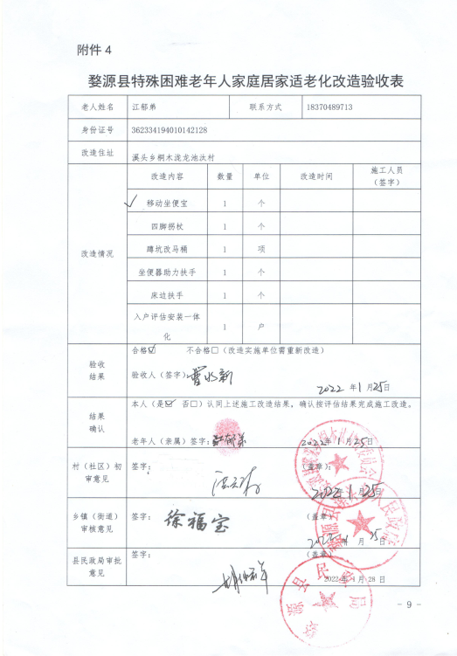  3、抽查适老化改造完工项目：《南康区困难老年人家庭适老化改造——客户：卜二秀》  适老化改造地址：南康区镜坝镇联民村安置点  A. 查见《适老化改造施工日志》，施工时间2021年11月17日，每日对施工前安全检查、施工中安全检查、安装进度，安装质量进行检查，项目负责人每日稽核并填写记录，确保适老化改造过程按期完成。  抽见11月17日施工日志：  项目改造对床边护栏、一字扶手，135°扶手，坐便椅子，助浴椅、防滑垫等进行安装；  检查情况;安装位置符合图纸要求满足验收规范，符合要求  施工前安全措施检查情况：  施工现场安全防护情况： 完好 不完好 □  员工个人安全防护情况： 完好 不完好 □  施工设备安全措施情况： 完好 不完好 □  施工中安全作业情况：  施工中严格按《适老化项目实施规程》施工 是 否 □  施工中防护措施情况： 完好 不完好 □  其他各安装过程记录于施工日志中。  B.验收：查见《适老化改造验收表》，验收日期2021年11月17-20日；验收结论：合格，验收单位：包括公司人员检验验收，客户验收、乡镇街道验收。  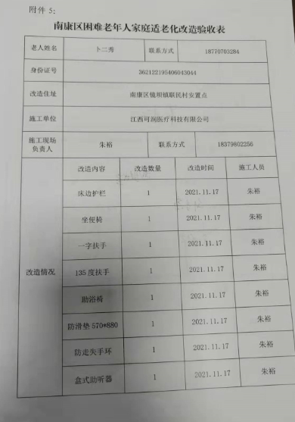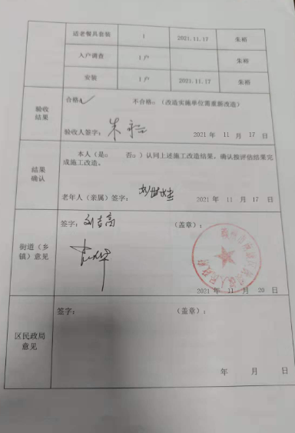  查看标识及可追溯性，各项目档案建档归类管理，细化至子项目名称；客户名称；规定的责任人姓名；可有效进行追溯，产品标识的管理符合标准要求。  顾客或外部供方的财产及产品防护：该项目已经交付客户，设备及系统维护说明及注意事项已告知客户，客户做好产品防护，出现异常后，公司销售人员跟进并进行维护维修管理。  经查上述项目无更改发生。  基本符合要求。 | 符合
不合格输出的控制  事件调查、不符合、纠正措施和预防措施  监视、测量、分析、评价  持续改进 | Q8.7  QEO10.2  QEO10.3 | 1、与工程部人员沟通，项目改造安装过程中未发生不合格情况，经了解，亦未发生让步接收的情况，也无发生交付后或使用后才发现的产品不合格情况。  若发生，进行返工返修处理。  2、公司提供了目标达成统计及相关分析报告，对产品的质量情况、顾客满意度情况、体系的绩效和有效性、措施的有效性、外部供方的绩效、改进需求等进行数据总结，进行分析。查到目标指标的完成情况，形成了相关的材料证实，并输入到了管理评审中，为管理体系有关过程的改进提供机会，提出了改进措施，并对有效性进行评价。  4、抽查2021年11-2022年2月《安环运行检查表》，检查内容包括消防器材如消防栓、灭火器、报警器等配置及其状态是否正常；固废是否严格归类、保管和处置，一般固废的分类收集是否合乎规范;办公区的环境卫生状况；是否有违章吸烟和违章用火/电情况；物料的分类和堆放是否合理，存储条件是否合规，消防通道是否畅通，安全标识是否齐全、完好等。  经了解，所有措施没有引发在策划期间确定的风险和机遇的更新，也没有引发管理体系的变更，实施情况基本符合标准的要求。 | 符合
环境和职业健康安全运行控制 | EO8.1 | 工程部有重要环境因素的管控方案，不可接收风险的管控方案，节能降耗控制、废弃物控制、噪声控制、消防管理控制等；  1） 废水废气控制：公司不产生废水废气；  2） 噪声主要来源于打印机的噪声，对环境影响很小。  3）固废控制：硒鼓墨盒交厂家回收。  4）能资源管理：公司规定人走灯灭，人走关水等节能节水措施，并互相监督  5）火灾事故预防：公司配备有灭火器等消防设施，有应急预案，相关人员经过培训。  6）触电/机械伤害：公司专人负责对电箱进行检查和维保，电气线路防护，按要求进行操作，佩带劳动防护用品，施工前，施工过程中进行查看是否存在安全风险，措施到位。  公司制定了安全生产责任属，制定了安全目标考核，并抽查2021年11月-2022年2月份《环境/安全运行检查记录》，检查人：饶艳，符合要求，无异常。运行控制基本满足要求。 | 符合
应急准备和响应 | EO8.2 | 编制了《应急准备和响应控制程序》，确定的紧急情况有：火灾、触电、机械伤害等。  应急设施配置：在工程部区域内均配备了灭火器等消防设施，均在有效期内，状态良好。  工程部有参加公司组织的火灾应急预案演练、触电、机械伤害应急预案演练等，见综合部审核记录。  自体系运行以来尚未发生紧急情况。 | 符合

说明：不符合标注N

